Гармонія і хараство
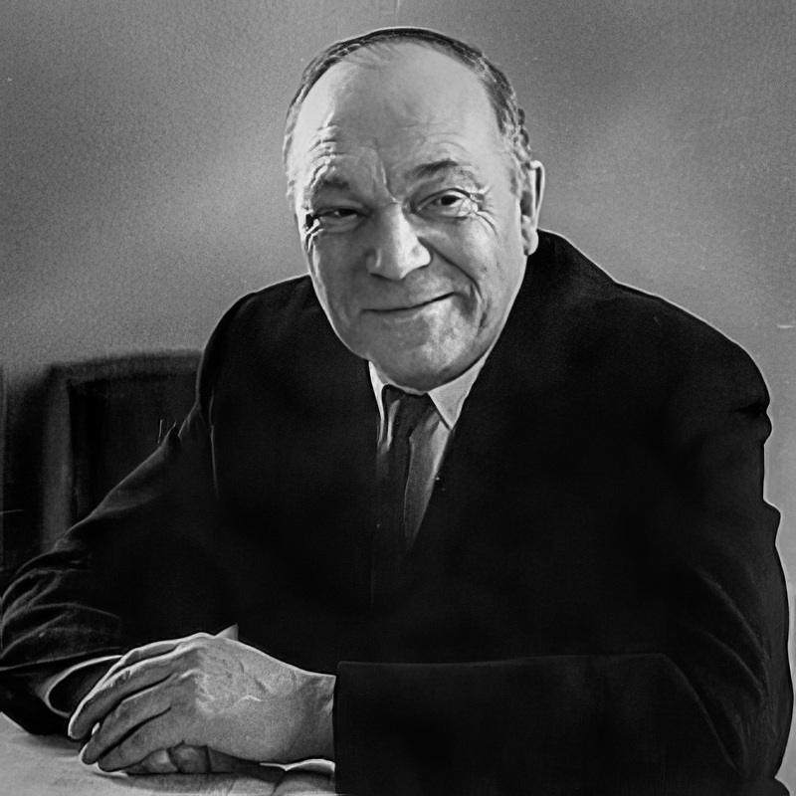
Адзін з самых слынных беларускіх перакладчыкаў — Юрка Гаўрук — аўтабіяграфію назваў «І сонца, і хмары». Пачаў яе так: «Аглядаючыся на сваё жыццё праз 60 гадоў, дзіву даешся, да чаго ўсё ж трывалая істота — чалавек <...>». Усё ў гэтых словах праўдзіва. Рана заявіў пра сябе. Як і многія прыкладна яго ўзросту людзі, так і маладзейшыя, таленту не пазбаўленыя, услаўляў новае жыццё сваімі творамі. Пераадолеў рыфы на сваім шляху. Калі ж праўда перамагала, забыўшы крыўды, плённа працаваў у імя таго, што стала прызваннем. А разам з тым і дзеля роднай Беларусі.
Нарадзiўся ў Слуцку 6 мая 1905 года. У тым горадзе, пра які кажуць: «У Слуцку — усё па-людску». З нараджэннем пашанцавала: быў адзіным дзіцем у сям’і цесляра Паўла Сымонавіча і яго жонкі Еўдакіі Максімаўны. А калі адзінае, то, зразумела, уся ўвага толькі яму. Праўда, бацьку і іншых клопатаў ставала, а маці, хоць і непісьменная была, разумела: у людзі выйсці без навукі цяжка. Балазе побач з сям’ёй Гаўрукаў жыла суседка-настаўніца. Яна такой жа думкі прытрымлівалася. Па просьбе Еўдакіі Максімаўны навучыла хлопчыка чытаць. Гэта сёння дзеці такім навыкам авалодваюць рана, а каб тады ў пяць гадоў?.. Таму ніякіх праблем не было з паступленнем у 1913 годзе ў знакамітую Слуцкую гімназію — старэйшую школу на Беларусі, заснаваную ў 1617 годзе. Яна, як вядома, была знакамітая далёка за межамі Беларусі як «Слуцкія Афіны».
Зразумела, пашанцавала. Ды які мог быць шанц, калі б у самога не прысутнічала жадання авалодваць не толькі тым, што выкладаюць. Дзеля гэтага выкарыстоўваў розныя магчымасці. Часам і выпадковасць дапамагала. У пятнаццаць гадоў зазірнуў у закінуты панскі дом, а ў ім шмат кніг. Зацiкавiўся імі. I ў хуткiм часе прачытаў «Сабор Парыжскай Божай Мацi» Віктора Гюго ў арыгiнале, самастойна засвоiўшы французскую мову. З нямецкай аказалася іншая аказія. Да вывучэння яе сам падступіўся. Але тлумачыла асобныя словы, выразы яшчэ адна суседка — жонка кальвінісцкага пастара. Чытаў ёй Фрыдрыха Шылера. Паступова з’явілася і жаданне самому ўзяцца за пяро. Гэта было, як кажуць, для сябе. Ды і перапынілася яно, паколькі ў 1915 годзе сям’я апынулася ў бежанстве.
Прага творчасці па-сапраўднаму запаланіла, калі ў 1922 годзе паступiў у Вышэйшы лiтаратурна-мастацкi iнстытут імя Валерыя Брусава ў Маскве. Валерый Якаўлевіч выкладаў у ім тэхніку вершаскладання і антычную літаратуру — усё тое, што ў далейшым спатрэбілася Юрку Гаўруку ў яго творчасці. Не было б гэтага, хто ведае, ці далучыўся б так рана да беларускага тэатра. Адбылося далучэнне дзякуючы Беларускай тэатральнай студыі, выпускнікі якой збіраліся ехаць працаваць на радзіму. Для вучэбнага спектакля ўзялі «Сон у летнюю ноч» Уільяма Шэкспіра, а пераклад на беларускую мову даручылі Юрку Гаўруку.

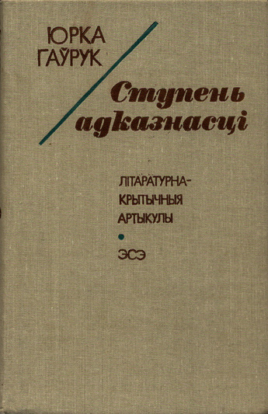
Пасля заканчэння інстытута ў 1925 годзе быў выбраны дацэнтам кафедры беларускай мовы i лiтаратуры сельскагаспадарчай акадэмii ў Горках, у якой ішло актыўнае літаратурнае жыццё. Далучыўшыся да яго, і сам нямала пісаў. Дэбютаваў, калі не лічыць спектакля «Сон у летнюю ноч», у 1925 годзе ўзнаўленнем па-беларуску верша Генрыха Гейнэ «Ткачы». Друкаваўся ў часопісах «Аршанскі маладняк», «Маладняк», «Полымя». Але і на пачатку мастацкай дзейнасці не абмяжоўваў сябе адным творчым кірункам. Не будзе памылковым аднесці яго і да першых савецкіх краязнаўцаў. Так гаварыць даюць падставу «Вясковыя рыскі» (1926). Гэтыя «рыскі» — своеасаблівыя малюнкі з тагачаснага вясковага жыцця. Яны шматжанравыя: байкі, жарты, песні, пачутыя з вуснаў слуцакоў. Поруч апісанні «няпышнага» вяселля і «вальцаў» у вясковым «магазыне». Усё гэта для таго, «каб даведацца годаў і нягодаў гэтага жыцця, і як гэта ўсё адбіваецца ў сялянскай песні».
У 1928 годзе выйшаў зборнік Юркі Гаўрука «Кветкі з чужых палёў», што стаў першай кнігай паэтычных перакладаў замежнай класічнай паэзіі на Беларусі. Як пісаў у прадмове, хацеў «выбраць у чужаземных паэтаў найбольш характэрнае». Усяго сабрана дваццаць аўтараў з англійскай, італьянскай, французскай, нямецкай і польскай паэзіі. У гэтай анталогіі вызначыў для сябе прынцып узнаўлення тэкстаў па-беларуску, якога прытрымліваўся ўсё сваё творчае жыццё: «Перакладанне паэзіі — не імправізацыя, а безупынныя і часам вельмі пакутлівыя пошукі паэтычнага эквіваленту». Быў пераканы, што «ўдалы пераклад — гэта не перайманне, а твор жывы, шмат у чым самастойны. Не замяняючы арыгінала, ён як бы стаіць побач з ім, можа, з некаторымі стратамі, але і са сваімі добрымі знаходкамі. Ён не толькі дае інфармацыю аб пэўнай паэтычнай з’яве, а робіць гэтую з’яву нацыянальным набыткам, спрыяе развіццю роднай мовы, узбагачае літаратуру». Асабліва істотна вось гэтае: «У спаборніцтве за якасць, мне думаецца, перакладчыкі такія ж паўнапраўныя ўдзельнікі, як і аўтары».
Уласных вершаў пісалася не так і шмат, ды гэта былі радкі не такія, якіх прытрымліваліся некаторыя «маладнякоўцы, а ён уваходзіў у гэтае літаратурна-творчае аб’яднанне. Яго захапляла не арыгінальнічанне, фармалістычнае штукарства, «бурапеніства», а вабіла паэзія зямная і шчырая, як хоць бы верш «Слуцак», напісаны ў 1928 годзе. Хутчэй за ўсё пад уражаннем ад прыезду ў родны горад:
На акне вазоны,
а за акном вецер.
Кошка лапкай мые за вушкам.
А ці будуць госцікі дарагія
пагаварыць аб палітыцы,
аб чалавеку, аб усім?
Быў бы так рады...
Сыпле сняжок.
Жушна.
Каляды.
Аднак хутка паўсталі перад ім і іншыя краявіды, іншыя рэаліі, што відаць з верша «Паўночны агняцвет», напісанага ў 1946 годзе.
Палярны край. З блакітнага прадоння
Сышліся халады і даў мароз.
У дробных пушчах дрэва стыне, стогне,
А тундра дасягае да нябёс.

Цар-сухавей у злосці надзвычайнай
З усіх канцоў сюды загнаў снягі.
І ноч лягла пахмурна і адчайна
На бела-ледзяныя берагі.
Перад гэтым было жыццё на Поўначы і ва Усходняй Сібіры. Шмат якія прафесіі памяняў. Пiлаваў лес, працаваў тынкоўшчыкам, маляром, тапографам. Адзінаццаць гадоў, з 1945 да 1956 года, быў інжынерам па вольным найме на будаўнiцтве Пячорскай чыгункi. Атрымаўшы першы водпуск, прыехаў на Радзіму.
Столькі часу прайшло, таму паспяшаўся ўбачыць тых, з кім быў знаёмы. Завітаў і да Якуба Коласа. Добрыя стасункі з ім склаліся яшчэ ў Слуцку, калі Кастусь Міхайлавіч выкладаў на настаўніцкіх курсах. Якуб Колас быў рады сустрэчы, але шчыра прызнаўся: «А я думаў, вы памерлі». Узрадавала не толькі гэтая сустрэча, а і тое, што ў Вiцебску ў БДТ-2 (сёння Нацыянальны акадэмічны драматычны тэатр імя Якуба Коласа) якраз рыхтавалася пастаноўка спектакля «Гамлет» Уільяма Шэкспіра ў яго перакладзе. У праграме прозвішча перакладчыка не было пазначана, але ж яго не забылі.
Якуб Колас нямала зрабіў, каб Юрка Гаўрук вярнуўся да літаратурнага жыцця. Гэта відаць з ліста, напісанага яму 2 верасня 1947 года. Просіць прабачэння за тое, што не адказаў на папярэдняе пісьмо. Выбачаецца, што і цяпер затрымаўся. І просіць не адчайвацца, бо ўсё будзе добра: «Тон Вашага пісьма мяне вельмі засмуціў: адчуў, як вам цяжка. Ды што зрабіць? Як дапамагчы? Бываюць такія акалічнасці, што пры ўсім жаданні дапамагчы такой дапамогі аказаць нельга. Але Вы верце, што сягонняшны дзень не падобен на дзень заўтрашні. Вазьміце тры гады часу і параўнайце яго з тым, што было і што становіцца сягоння. Не трацьце веры, верце ў свае сілы, у свае надзеі. Працуйце, адкінуўшы ўсё і маючы веру толькі ў праўду і ў сілы нашай ідэалогіі, бо мы ідзём у імя прагрэсу, у імя чалавечай справядлівасці».
Ліст народнага Песняра надаў веры ў найлепшае. Чым і падзяліўся ў вершы, прысвечаным яму: «І стала восень для мяне вясною, // І песня абудзілася ў душы». А з 1957 года дзесяць гадоў працаваў памочнікам галоўнага рэжысёра па літаратурнай частцы Беларускага дзяржаўнага акадэмічнага тэатра імя Янкі

Купалы (цяперашні Нацыянальны акадэмічны тэатр імя Янкі Купалы). Тыя акцёры, якія працавалі тады ў гэтым славутым калектыве, ведалі яго як выдатнага знаўца беларускай мовы. На рэпетыцыях заўсёды прыслухоўваўся да таго, як вымаўляюць яны. Словы, прамоўленыя няправільна, запісваў, каб пазней выявіць памылкі.
Высокамастацкія не толькі пераклады Юркі Гаўрука, але і яго ўласныя паэтычныя творы. Хоць іх не так шмат. Бадай прычына ў тым, што, па яго меркаванні, пераўтвараючы на беларускую мову творы іншых пісьменнікаў, быў упэўнены, што гэта яму ўдаецца лепш, чым уласна напісанае. Меркаваць так можна па эпізодзе, згаданым пры развагах аб перакладчыцкім майстэрстве: «<...> многія выдатныя перакладчыкі, паэты па прыродзе, не публікуюць уласных вершаў. У выдатнага піяніста Святаслава Рыхтэра неяк са здзіўленнем спыталі: чаму ён, з яго талентам, не займаецца кампазіцыяй? І ён адказаў прыблізна так: „На свеце столькі цудоўнай музыкі, што яе не прайграеш за ўсё жыццё, навошта ж разбаўляць вельмі добрае пасрэдным?“»
Слушна сказаў народны паэт Беларусі Ніл Гілевіч: «<...> Юрый Паўлавіч Гаўрук быў яшчэ і таленавітым арыгінальным творцам. Калі мы збяром у адно і прапануем чытачам зробленае ім у розных жанрах літаратуры — не толькі шматлікія пераклады, але і яго вершы і паэмы, апавяданні і нарысы, артыкулы і рэцэнзіі, — мы ўбачым, што яго творчы плён важыць куды больш, чым нам магло дагэтуль здавацца, і што гэты таленавіты, сціплы і высакародны працаўнік на ніве роднай літаратуры заслугоўвае вялікай пашаны і доўгай памяці; заслугоўвае таго, каб нашчадкі чыталі яго і перачытвалі».
Калі чытаю ва ўспамінах фалькларыста, літаратуразнаўца Арсеня Ліса, што Гаўрук «быў тып арганiчна iнтэлiгентнага чалавека», прыгадваю адзін з выпадкаў з маёй працы ў «ЛіМе». У той час даволі часта на старонках штотыднёвіка перыядычна з’яўляліся даволі вострыя матэрыялы. У адным запамятаваў, што адбылося канкрэтна, але ён у нейкай ступені датычыўся і Юркі Гаўрука. З выказанымі думкамі той не згадзіўся. Відаць, ён тэлефанаваў кіраўніцтву. Праз некалькі дзён у рэдакцыю прыйшла яго жонка. Здзівіла нас, супрацоўнікаў аддзела літаратуры, тым, што Юрый Паўлавіч вельмі перажывае: магчыма, рэзка выказваў сваю нязгоду. Гэта таксама праяўленне інтэлігентнасці. А можа, і пацвярджэнне таго, што сапраўдны талент без інтэлігентнасці немагчымы.
І яшчэ адна важная асацыяцыя. У маёй хатняй бібліятэцы — чатыры кнігі Юрыя Паўлавіча. Асобныя выданні ў яго перакладзе «Караля Ліра» і «Санетаў» Уільяма Шэкспіра, зборнік Юркі Гаўрука ў «Бібліятэцы беларускай паэзіі» і «Агні ў прасторах» з яго выбранымі перакладамі. У прадмове ён прыгадвае, як некалі ўпершыню пачуў «Турэцкае ронда» Вольфганта Амадэя Моцарта. Прафесар па гісторыі музыкі чытаў курс яе і пасля кожнай лекцыі «па нашай неадступнай просьбе па некалькі разоў выконваў на фартэпіяна гэтую цудоўную рэч». Праз шмат гадоў Юрый Паўлавіч чуў «Турэцкае ронда» ў выкананні на баяне хлопца ў вагоне. «Пазней, — прызнаваўся, — я не раз з прыемнасцю слухаў музыку Моцарта, але гэтыя два ўражанні непарушна жывуць у маёй памяці як увасабленне гармоніі і хараства. У першым выпадку — чары адкрыцця невядомага, у другім — непасрэднасць і шчырасць творчага працэсу». Гэта ўсё тое, што спалучана і ў творчасці самога Юркі Гаўрука, якога не стала 18 лютага 1979 года. Пераклады ж, здзейсненыя ім, — узор гармоніі і хараства «кветак з чужых палёў» па-беларуску.
Алесь МАРЦІНОВІЧ
Літаратура і мастацтва. — 2025. — 23 мая. — С. 5.

